Kód: VY_12_INOVACE_PČ.8.05

Základní kovové materiály

1) autor výukového materiálu: Mgr. Pavel Koreň
2) datum: září 2012
3) ročník: osmý
4) vzdělávací oblast: člověk a svět práce
vzdělávací obor: pracovní činnosti
tematický okruh: práce s technickými materiály
téma: (klíčová slova) – druhy železa, koroze, barevné (neželezné) kovy, slitiny barevných kovů, vzorkovnice kovů (seznámit se, umět vyhledat)
5) metodický list/anotace
Pracovní list se skládá ze dvou částí. V první části žáci získají základní teoretické informace o druzích železa, barevných (neželezných) kovech a o slitinách barevných kovů. Rovněž se seznámí s jejich užitím. V druhé části, která je praktická, žáci společně učitelem používají vzorkovnici kovů. Při prohlížení jednotlivých vzorků využívají teoretické poznatky, které získali v části první. Na závěr si mohou ověřit získané znalosti v krátké samostatné práci.
Očekávaný výstup: Žák by měl získat základní vědomosti o materiálech, nástrojích a pracovních postupech.

1. Základní kovové materiály - teoretická část
Železo je jedním z nejvýznamnějších kovů, bez něhož si dnešní život nelze představit. Ryzí železo se však v přírodě nevyskytuje. Získává se tavením železných rud jako je krevel, hnědel, magnetovec nebo ocelek.
Čisté železo se dnes prakticky nevyrábí. To, co nazýváme železem, je železo technické. Dělí se na dvě skupiny:
- surové železo a litina,
- ocel.
Surové železo a litina jsou tvrdé, pevné na tlak, ale křehké. Nelze je kovat, válcovat, lisovat a ohýbat za studena ani za tepla. Mají však nižší stupeň tavitelnosti než ocel a dobře se odlévají. Je možné je opracovávat obráběním (vrtáním, soustružením, hoblováním, frézováním nebo pilováním). Užívají se proto k odlévání různých součástí ve strojírenství.
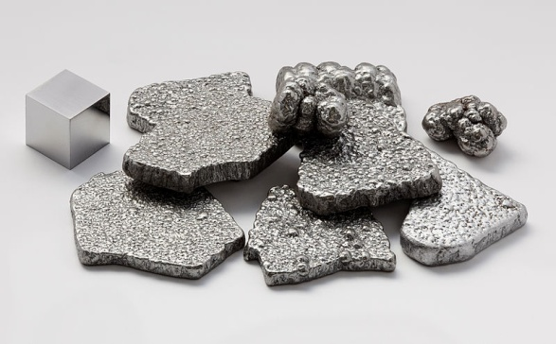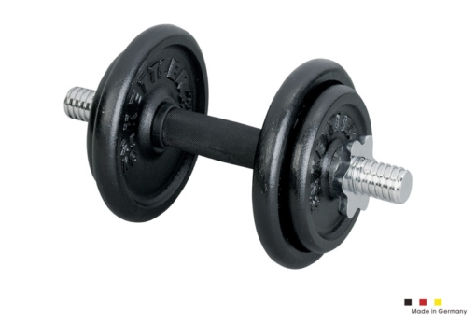
surové železo výrobek z litiny

Ocel se dnes nazývají všechny druhy železa, které je možné za studena, lépe však za horka kovat, ohýbat, válcovat a lisovat. Ocel je měkčí než litina, má však vyšší stupeň tavitelnosti. Dělí se na mnoho druhů, v zásadě však na tvrdou a měkkou ocel.
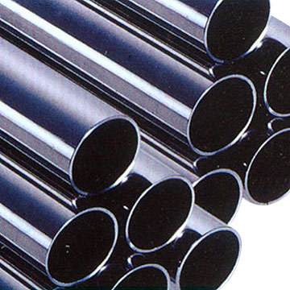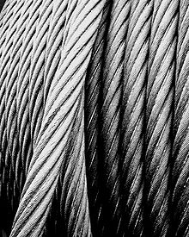

Koroze (rezavění) je porušování povrchu železa chemickým nebo elektrochemickým působením. Koroze porušuje materiál na povrchu i do hloubky. Proto se ochraně železa před korozí věnuje velká pozornost. Povrch železných výrobků se různou úpravou potahuje slabou vrstvou ochranného materiálu (pozinkování, pocínování.
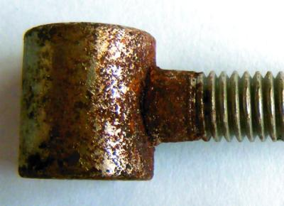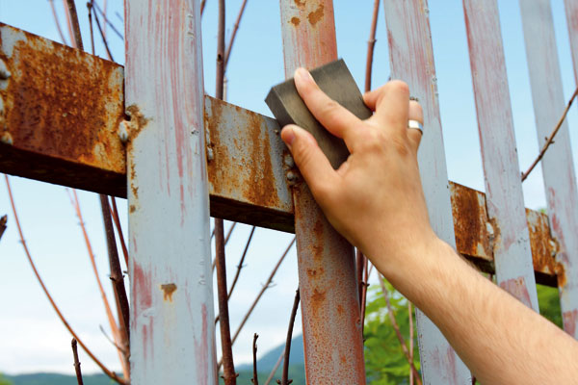

Barevné (neželezné) kovy
Měď je barvy žlutočervené, je měkká, tvárná, lze ji dobře pájet, ohýbat a vyklepávat; vyklepáváním ztvrdne. Je výborným vodičem tepla a elektřiny. Užívá se hlavně v elektrotechnickém průmyslu.
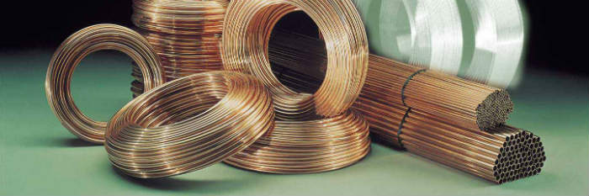

Zinek je barvy šedé, je tvárný, ale málo pevný a křehký. Dobře se však odlévá, proto se používá ve slitinách. Protože dobře odolává korozi a vlivům vody, používá se k pozinkování plechů a drátů (okapní roury, pračky)

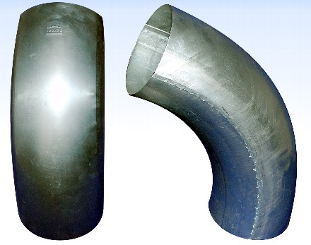

Olovo je šedý, velmi měkký a málo pevný kov. Má nízký stupeň tavitelnosti a dobře se odlévá. Užívá se hlavně v elektrotechnice, instalatérství, ve slitinách.

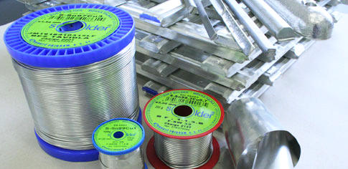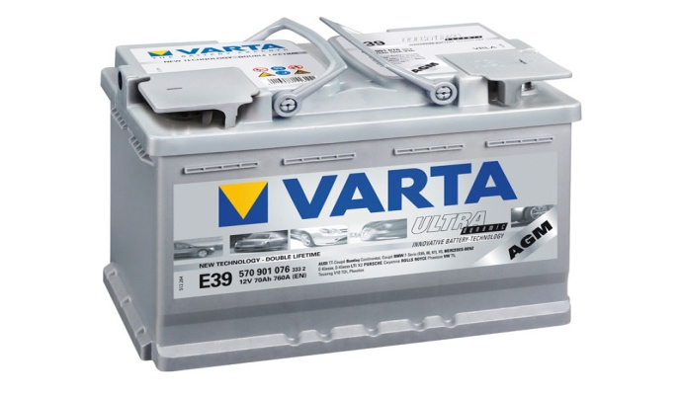

Cín je stříbřitě lesklý kov, o málo tvrdší než olovo, tvárný, dobře se odlévá. Není jedovatý a odolává korozi. Proto se jím pocínovávají plechy při výrobě krabic na konzervy. Často se také využívá ve slitinách.

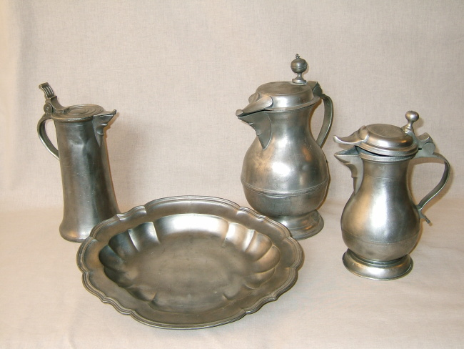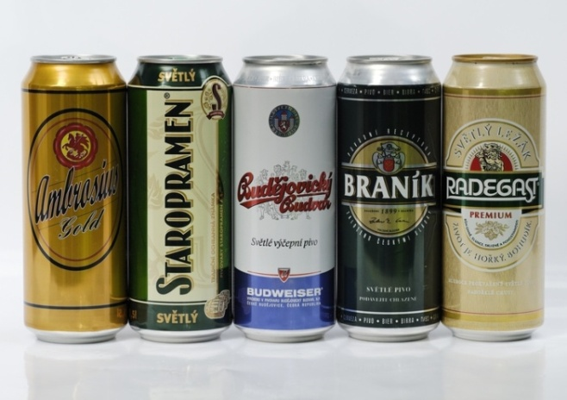

Hliník je barvy stříbrolesklé, je jedním z nejlehčích kovů, třikrát lehčí než ocel. Je měkký, tvárný, ale málo pevný. Špatně se pájí a sváří. Je dobrým vodičem tepla a elektřiny. Nejvíce se používá ve slitinách, které jsou lehké, ale pevnější než hliník samotný.

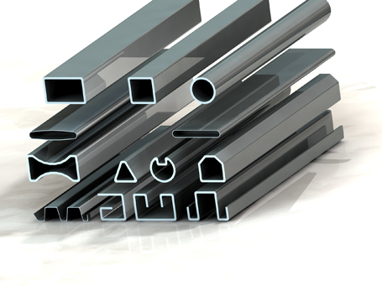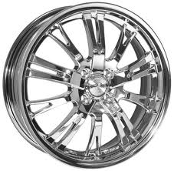

Slitiny barevných kovů

Bronz je slitina mědi a cínu. Je nestarší známou slitinou (dějepis - doba bronzová). Je mnohem tvrdší než měď. Dnes se používá především k odlévání soch, plaket a jiných uměleckých předmětů.
Mosaz je slitina mědi a zinku, nechá se dobře obrábět a leštit. Z mosazi se dnes vyrábějí hlavně plechové (žesťové) hudební nástroje.
Měkká klempířská pájka je slitina cínu a olova. Užívá se k pájení.
Dural je slitina hliníku a mědi s malou přísadou manganu a hořčíku. Je to lehký kov, mnohem pevnější než hliník. Užívá se v leteckém a automobilovém průmyslu.

2. Základní kovové materiály - praktická část
V praktické části žáci společně s učitelem používají vzorkovnici kovů. Při prohlížení jednotlivých vzorků využívají teoretické poznatky, které získali v části první. Po prohlédnutí všech vzorků si žáci mohou ověřit získané znalosti v krátké samostatné práci.

Samostatná práce
1. Zakroužkuj, který druh železa nelze kovat, válcovat, lisovat a ohýbat za studena ani za tepla.
a) surové železo a litina b) ocel

2. Napiš, co je to „koroze“.
………………………………………………………………………….………….……………………………………………………………....

3. Vyjmenuj pět základních barevných (neželezných) kovů:
………………………………………………………………………….

4. Zakroužkuj, jaký barevný kov se především používá při výrobě autobaterií:
a) cín b) olovo c) zinek

5. Po jedné slitině barevných kovů (měď a cín) je pojmenována část pravěku. Jde o dobu ………………………………(doplň).

6. Jak se nazývá slitina mědi a zinku, z níž se vyrábějí plechové hudební nástroje? Doplň: Je to …………………………….

7. Při pájení budeme používat měkkou klempířskou pájku. Napiš, o jakou slitinu dvou barevných kovů se jedná: …………………. a ……………………….

8. Dural je slitina hliníku a mědi. Napiš, v jakém průmyslu se především používá: v …………………………….. a v ……………………………………..

Přehled zdrojů:

http://cs.wikipedia.org/wiki/Surov%C3%A9_%C5%BEelezo

http://cs.wikipedia.org/wiki/Litina

http://www.ontola.com/cs/surove-zelezo-je-zelezna-litina

http://www.google.cz/imgres?q=ocel&num=10&hl=cs&biw=1024&bih=585&tbm=isch&tbnid=Si5RLYv-CqWbWM:&imgrefurl

http://www.google.cz/imgres?q=koroze+kov%C5%AF&num=10&hl=cs&biw=1024&bih=585&tbm=isch&tbnid=gRU0hwlU2DNl9M:&imgrefurl

http://www.google.cz/imgres?q=olov%C4%9Bny+akumul%C3%A1tor&hl=cs&biw=1024&bih=585&tbm=isch&tbnid=zPVip5SpP54EZM

http://www.zs.vlachovice.cz/odkazy/prakticke%20cinnosti/druhy%20kovu/slitiny.htm

http://cs.wikipedia.org/wiki/Slitina

http://uloz.to/xbsuMW4/slitiny-kovu-a-jejich-vlasnosti-pdf

http://wikipedia.infostar.cz/m/me/metals.html

